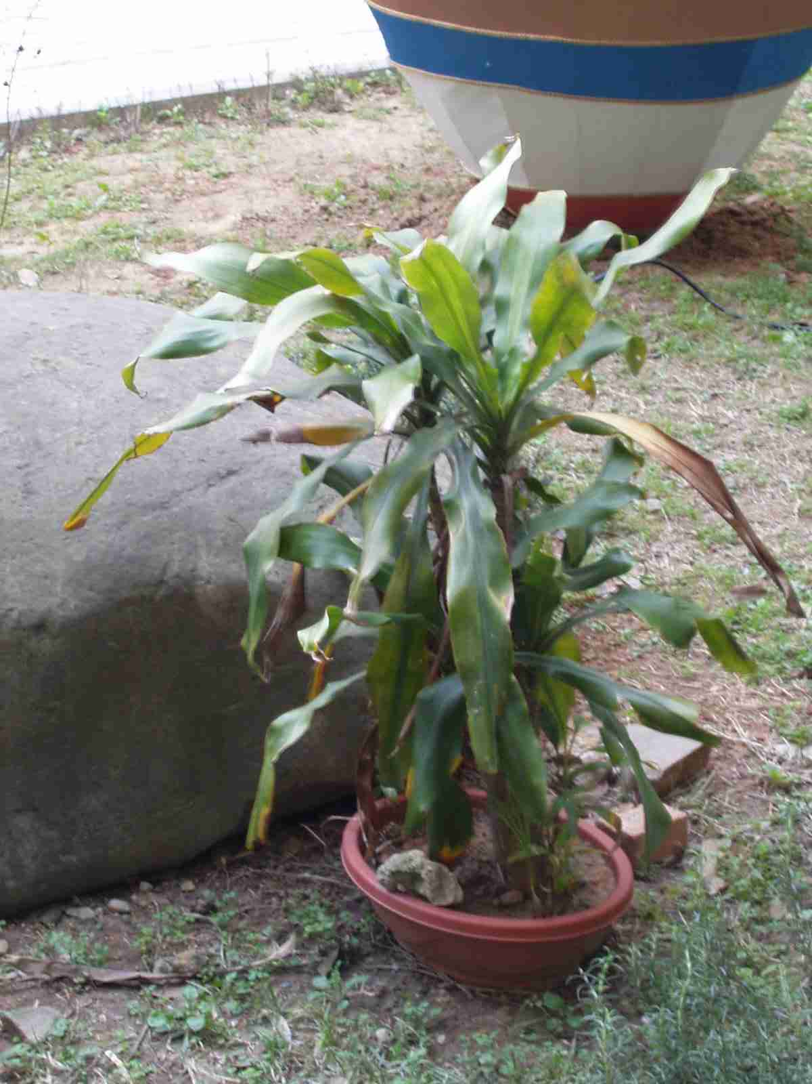
名 稱 | 巴西鐵樹 | 英 名 | Baxi sago cycas
別 名 | 香龍血樹 | 科屬別 | 龍舌蘭科
花 期 | （16號標楷體） | 校園種  植位置 | 一期中庭花園
特  徵 | 常綠小喬木，莖幹直立，葉綠色，無柄，寬綠形。冬末春初頂端長出紫紅色縱紋的叢聚花序，花苞可達上百個，黃昏時開香味濃郁的小白花，清晨凋謝。性喜高溫多濕，耐陰，日照約50～60％，忌陽光直射。

